桃園縣桃園市大有國民小學九十五學年度校模範生
五年三班 姓名：葉俊慧
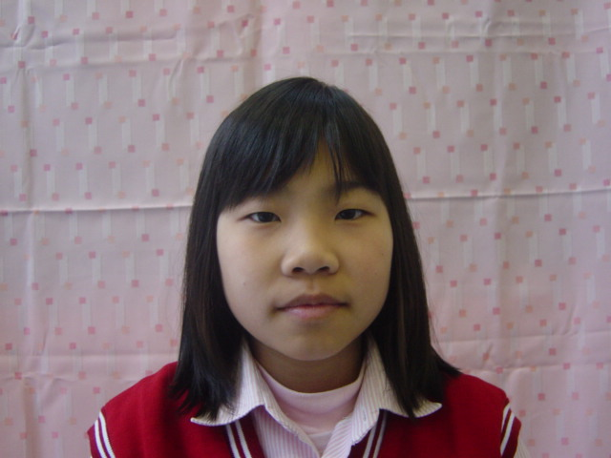
我想說的話 | 老師勉勵的話 | 爸媽勉勵的話
謝謝老師、父母以及同學的鼓勵和支持，讓我有這個機會當選模範生，我會更加努力 | 俊慧是一個認真乖巧的孩子，做事很盡心，在學業上的表現也很棒，希望能持之以恆，會有不錯的成就。 | 俊慧恭喜你得到這份榮譽，爸媽為你感到高興，希望你能夠繼續努力，才不會辜負師長及同學對你的肯定與支持。

